2017年浙江省普通高校招生选考化学试卷（4月份）

一、选择题（本大题共25小题，每小题2分，共50分．每个小题列出的四个备选项中只有一个是符合题目要求的，不选、多选、错选均不得分）
1．（2分）下列属于盐的是（ ）
A．NaCl B．KOH C．HNO₃ D．CO₂
2．（2分）仪器名称为“量筒”的是（ ）
A．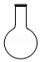 B．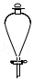 C．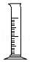 D．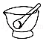
3．（2分）下列属于非电解质的是（ ）
A．葡萄糖 B．氢氧化钠 C．氯化钾 D．铁
4．（2分）下列属于氧化还原反应的是（ ）
A．2NaHCO₃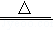Na₂CO₃+H₂O+CO₂↑
B．Na₂O+H₂O═2NaOH
C．2KI+Br₂═2KBr+I₂
D．MgO+2HCl═MgCl₂+H₂O
5．（2分）下列分散系能产生“丁达尔效应”的是（ ）
A．稀硫酸 B．硫酸铜溶液 C．氢氧化铁胶体 D．酒精溶液
6．（2分）下列说法不正确的是（ ）
A．二氧化碳是酸雨的主要成分
B．氢气是一种理想的清洁燃料
C．碳酸氢钠可用于治疗胃酸过多
D．氯化铁溶液可用于制作印刷铜电路板
7．（2分）下列表示不正确的是（ ）
A．CO₂的电子式 B．Cl₂的结构式：Cl﹣Cl
C．CH₄的球棍模型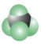 D．Clˉ离子的结构示意图 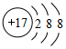
8．（2分）下列能使湿润的红色石蕊试纸变蓝的气体是（ ）
A．NH₃ B．SO₃ C．HCl D．CO₂
9．（2分）下列物质放入水中，会显著放热的是（ ）
A．食盐 B．蔗糖 C．酒精 D．生石灰
10．（2分）下列说法不正确的是（ ）
A．实验室应将钠保存在煤油中
B．分液漏斗和容量瓶在使用前都要检漏
C．可用酒精代替CCl₄萃取碘水中的碘单质
D．金属镁失火不可用水来灭火
11．（2分）下列说法正确的是（ ）
A．金刚石和石墨互为同素异形体，熔点和硬度都很高
B．氕、氘、氚是氢元素的三种核素，质子数都是1
C．乙醇和二甲醚（CH₃﹣O﹣CH₃）互为同系物
D．C₄H₁₀的一氯代物只有一种
12．（2分）已知：X（g）+2Y（g）⇌3Z（g）△H=﹣a KJ•mol^{﹣1}（a＞0）．下列说法不正确的是（ ）
A．0.1 mol X和0.2 mol Y充分反应生成Z的物质的量一定小于0.3 mol
B．达到化学平衡状态时，X、Y、Z的浓度不再发生变化
C．达到化学平衡状态时，反应放出的总热量可达a kJ
D．升高反应温度，逆反应速率增大，正反应速率减小
13．（2分）下列离子方程式不正确的是（ ）
A．澄清石灰水中通入过量的二氧化碳CO₂+OH‾═HCO₃﹣
B．金属钠和水反应2Na+2H₂O═2Na⁺+2OH﹣+H₂↑
C．酸性氯化亚铁溶液中加入双氧水2Fe²⁺+H₂O₂═2Fe³⁺+O₂↑+2H⁺
D．三氧化硫与氯化钡溶液生成沉淀的反应SO₃+Ba²⁺+H₂O═BaSO₄↓+2H⁺
14．（2分）W、X、Y、Z四种短周期元素，它们在周期表中位置如图所示，下列说法不正确的是（ ）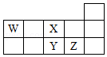
A．Z、Y、X的原子半径依次减小，非金属性依次降低
B．Z、Y、W的最高价氧化物对应水化物的酸性依次降低
C．WH₄与Z元素的单质在一定条件下可能发生化学反应
D．W的位置是第2周期、第ⅣA族
15．（2分）下列说法不正确的是（ ）
A．1 mol乙烷在光照条件下最多能与3 mol Cl₂发生取代反应
B．石油裂解气能使溴的四氯化碳溶液、酸性KMnO₄溶液褪色
C．水煤气可用来合成液态烃、甲醇等有机物
D．苯可通过取代反应制得硝基苯、氯苯
16．（2分）下列说法正确的是（ ）
A．向鸡蛋清的溶液中加入浓的硫酸钠溶液或福尔马林，蛋白质的性质发生改变并凝聚
B．将牛油和烧碱溶液混合加热，充分反应后加入热的饱和食盐水，上层析出甘油
C．氨基酸为高分子化合物，种类较多，分子中都含有﹣COOH和﹣NH₂
D．淀粉、纤维素、麦芽糖在一定条件下可与水作用转化为葡萄糖
17．（2分）银锌电池是一种常见化学电源，其原理反应：Zn+Ag₂O+H₂O═Zn（OH）₂+2Ag，其工作示意图如图．下列说法不正确的是（ ）
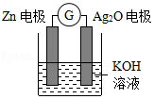
A．Zn电极是负极
B．Ag₂O电极上发生还原反应
C．Zn电极的电极反应式：Zn﹣2e﹣+2OH﹣═Zn（OH）₂
D．放电前后电解质溶液的pH保持不变
18．（2分）室温下，下列事实不能说明NH₃•H₂O为弱电解质的是（ ）
A．0.1 mol•L^{﹣1} NH₃•H₂O的pH小于13
B．0.1 mol•L^{﹣1} NH₄Cl的pH小于7
C．相同条件下，浓度均为0.1 mol•L^{﹣1} NaOH溶液和氨水，氨水的导电能力弱
D．0.1 mol•L^{﹣1} NH₃•H₂O能使无色酚酞试液变红色
19．（2分）已知断裂1mol H₂（g）中的H﹣H键需要吸收436.4KJ的能量，断裂1mol O₂（g）中的共价键需要吸收498KJ的能量，生成H₂O（g）中的1mol H﹣O键能放出462.8KJ的能量．下列说法正确的是（ ）
A．断裂1 mol H₂O中的化学键需要吸收925.6 KJ的能量
B．2H₂（g）+O₂（g）═2H₂O（g）△H=﹣480.4 KJ•mol^{﹣1}
C．2H₂O（l）═2H₂（g）+O₂（g）△H=471.6 KJ•mol^{﹣1}
D．H₂（g）+O₂（g）═H₂O（l）△H=﹣240.2KJ•mol^{﹣1}
20．（2分）下列说法正确的是（ ）
A．干冰和石英晶体中的化学键类型相同，熔化时需克服微粒间的作用力类型也相同
B．化学变化发生时，需要断开反应物中的化学键，并形成生成物中的化学键
C．CH₄和CCl₄中，每个原子的最外层都具有8电子稳定结构
D．NaHSO₄晶体溶于水时，离子键被破坏，共价键不受影响
21．（2分）对水样中溶质M的分解速率影响因素进行研究．在相同温度下，M的物质的量浓度（mol•L^{﹣1}）随时间（min）变化的有关实验数据见表．下列说法不正确的是（ ）
时间  水样 | 0 | 5 | 10 | 15 | 20 | 25
Ⅰ（pH=2） | 0.4 | 0.28 | 0.19 | 0.13 | 0.10 | 0.09
Ⅱ（pH=4） | 0.4 | 0.31 | 0.24 | 0.20 | 0.18 | 0.16
Ⅲ（pH=4） | 0.20 | 0.15 | 0.12 | 0.09 | 0.07 | 0.05
Ⅳ（pH=4，含Ca²⁺） | 0.20 | 0.09 | 0.05 | 0.03 | 0.01 | 0
A．在0～20 min内，Ⅰ中M的分解速率为0.015 mol•L^{﹣1}•min^{﹣1}
B．水样酸性越强，M的分解速率越快
C．在0～20 min内，Ⅲ中M的分解百分率比Ⅱ大
D．由于Ca²⁺存在，Ⅳ中M的分解速率比Ⅰ快
22．（2分）设N_{A}为阿伏伽德罗常数的值，下列说法正确的是（ ）
A．标准状况下，2.24 L乙醇中碳氢键的数目为0.5 N_{A}
B．1 L 0.1 mol•L^{﹣1}硫酸钠溶液中含有的氧原子数为0.4 N_{A}
C．0.1 mol KI与0.1 mol FeCl₃在溶液中反应转移的电子数为0.1 N_{A}
D．0.1 mol乙烯与乙醇的混合物完全燃烧所消耗的氧分子数为0.3 N_{A}
23．（2分）25℃时，在含CH₃COOH和CH₃COOˉ的溶液中，CH₃COOH和CH₃COOˉ二者中各自所占的物质的量分数（α）随溶液pH变化的关系如图所示．下列说法不正确的是（ ）
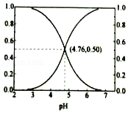
A．在pH＜4.76的溶液中，c（CH₃COO﹣）＜c（CH₃COOH）
B．在pH=7的溶液中，α（CH₃COOH）=0，α（CH₃COO﹣）=1.0
C．在pH＞4.76的溶液中，c（CH₃COO﹣）与c（OH﹣）之和可大于c（H⁺）
D．在pH=4.76的溶液中加盐酸，α（CH₃COOH）与α（CH₃COO﹣）之和保持不变
24．（2分）由硫铁矿烧渣（主要成分：Fe₃O₄、Fe₂O₃和FeO）得到绿矾（主FeSO₄•7H₂O），再通过绿矾制备铁黄[FeO（OH）]的流程如下：烧渣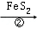溶液绿矾铁黄
已知：FeS₂和铁黄均难溶于水下列说法不正确的是（ ）
A．步骤①，最好用硫酸来溶解烧渣
B．步骤②，涉及的离子反应为FeS₂+14Fe³⁺+8H₂O═15Fe²⁺+2SO₄^{2﹣}+16H⁺
C．步骤③，将溶液加热到有较多固体析出，再用余热将液体蒸干，可得纯净绿矾
D．步骤④，反应条件控制不当会使铁黄中混有Fe（OH）₃
25．（2分）某固体混合物中可能含有：K⁺、Na⁺、Clˉ、CO₃^{2﹣}、SO₄^{2﹣}等离子，将该固体溶解所得到的溶液进行如下实验：下列说法正确的是（ ）
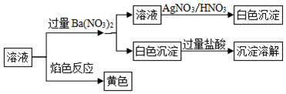
A．该混合物一定是K₂CO₃和NaCl
B．该混合物可能是Na₂CO₃和KCl
C．该混合物可能是Na₂SO₄和Na₂CO₃
D．该混合物一定是Na₂CO₃和NaCl

二、非选择题（本大题共4小题，共20分）
26．（6分）A是天然气的主要成分，以A为原料在一定条件下可获得有机物B、C、D、E、F，其相互转化关系如图．已知烃B在标准状况下的密度为1.16g•L^{﹣1}，C能发生银镜反应，F为有浓郁香味，不易溶于水的油状液体．
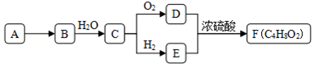
请回答：
（1）有机物D中含有的官能团名称是 ．
（2）D+E→F的反应类型是 ．
（3）有机物A在高温下转化为B的化学方程式是 ．
（4）下列说法正确的是 ．
A．有机物E与金属钠反应比水与金属钠反应要剧烈
B．有机物D、E、F可用饱和Na₂CO₃溶液鉴别
C．实验室制备F时，浓硫酸主要起氧化作用
D．有机物C能被新制碱性氢氧化铜悬浊液、酸性KMnO₄溶液氧化．
27．（6分）为探究黑色固体X（仅含两种元素）的组成和性质，设计并完成如下实验：
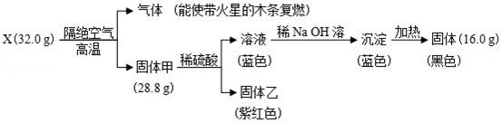
请回答：
（1）X的化学式是 ．
（2）固体甲与稀硫酸反应的离子方程式是 ．
（3）加热条件下氨气被固体X氧化成一种气体单质，写出该反应的化学方程式 ．
28．（4分）FeSO₄受热分解的化学方程式为：2FeSO₄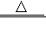Fe₂O₃+SO₂↑+SO₃↑
请回答：
（1）将FeSO₄受热产生的气体按图示装置进行实验，证实含有SO₃和SO₂．能说明SO₂存在的实验现象是 ；为测定BaSO₄沉淀的质量，后续的操作步骤依次为 、洗涤、干燥、称重．
（2）设计一个实验方案，用化学方法验证FeSO₄受热后固体的成分（不考虑其他反应） ．
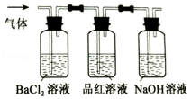
29．（4分）分别称取2.39g（NH₄）₂SO₄和NH₄Cl固体混合物两份．
（1）将其中一份配成溶液，逐滴加入一定浓度的Ba（OH）₂溶液，产生的沉淀质量与加入Ba（OH）₂溶液体积的关系如图．混合物中n[（NH₄）₂SO₄]：n（NH₄Cl）为 ．
（2）另一份固体混合物中NH₄⁺与Ba（OH）₂溶液（浓度同上）恰好完全反应时，溶液中c（Cl﹣= （溶液体积变化忽略不计）．
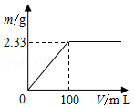

【加试题】（10分）
30．（10分）以氧化铝为原料，通过碳热还原法可合成氮化铝（AlN）；通过电解法可制取铝．电解铝时阳极产生的CO₂可通过二氧化碳甲烷化再利用．
请回答：
（1）已知：2Al₂O₃（s）═4Al（g）+3O₂（g）△H₁=3351KJ•mol^{﹣1}
2C（s）+O₂（g）═2CO（g）△H₂=﹣221KJ•mol^{﹣1}
2Al（g）+N₂（g）═2AlN（s）△H₃=﹣318KJ•mol^{﹣1}
碳热还原Al₂O₃合成AlN的总热化学方程式是 ，该反应自发进行的条件 ．
（2）在常压、Ru/TiO₂催化下，CO₂和H₂混和气体（体积比1：4，总物质的量a mol）进行反应，测得CO₂转化率、CH₄和CO选择性随温度变化情况分别如图1和图2所示（选择性：转化的CO₂中生成CH₄或CO的百分比）．
反应ⅠCO₂（g）+4H₂（g）⇌CH₄（g）+2H₂O（g）△H₄
反应ⅡCO₂（g）+H₂（g）⇌CO（g）+H₂O（g）△H₅
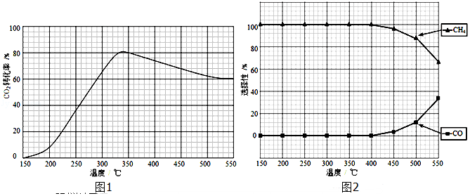
①下列说法不正确的是
A．△H₄小于零
B．温度可影响产物的选择性
C．CO₂平衡转化率随温度升高先增大后减少
D．其他条件不变，将CO₂和H₂的初始体积比改变为1：3，可提高CO₂平衡转化率
②350℃时，反应Ⅰ在t₁时刻达到平衡，平衡时容器体积为VL该温度下反应Ⅰ的平衡常数为 （用a、V表示）
③350℃下CH₄物质的量随时间的变化曲线如图3所示．画出400℃下0～t₁时刻CH₄物质的量随时间的变化曲线．
（3）据文献报道，CO₂可以在碱性水溶液中电解生成甲烷，生成甲烷的电极反应式是 ．
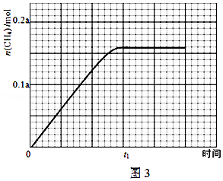

【加试题】（10分）
31．（10分）ClO₂是一种优良的消毒剂，浓度过高时易发生分解，常将其制成NaClO₂固体，以便运输和贮存，过氧化氢法制备NaClO₂固体的实验装置如图1所示．
已知：2NaClO₃+H₂O₂+H₂SO₄═2ClO₂↑+O₂↑+Na₂SO₄+2H₂O
2ClO₂+H₂O₂+2NaOH═2NaClO₂+O₂↑+2H₂O
ClO₂熔点﹣59℃、沸点11℃；H₂O₂沸点150℃
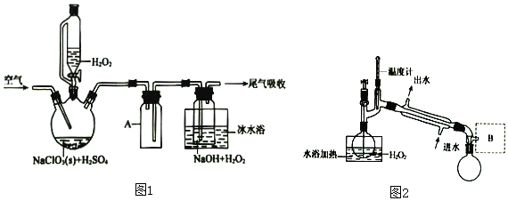
请回答：
（1）仪器A的作用是 ；冰水浴冷却的目的是 （写两种）．
（2）空气流速过快或过慢，均降低NaClO₂产率，试解释其原因
（3）Clˉ存在时会催化ClO₂的生成．反应开始时在三颈烧瓶中加入少量盐酸，ClO₂的生成速率大大提高，并产生微量氯气．该过程可能经两步完成，请将其补充完整：① （用离子方程式表示），②H₂O₂+Cl₂═2Cl﹣+O₂+2H⁺．
（4）H₂O₂浓度对反应速率有影响．通过图2所示装置将少量30% H₂O₂溶液浓缩至40%，B处应增加一个设备．该设备的作用是 ，馏出物是 ．
（5）抽滤法分离NaClO₂过程中，下列操作不正确的是
A．为防止滤纸被腐蚀，用玻璃纤维代替滤纸进行抽滤
B．先转移溶液至漏斗，待溶液快流尽时再转移沉淀
C．洗涤沉淀时，应使洗涤剂快速通过沉淀
D．抽滤完毕，断开水泵与吸滤瓶间的橡皮管，关闭水龙头．

【加试题】（10分）
32．（10分）某研究小组按下列路线合成镇痛药哌替啶：
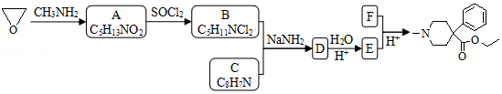
已知RXRCN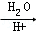RCOOH
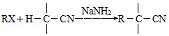
请回答：
（1）A→B的反应类型是 ．
（2）下列说法不正确的是 ．
A．化合物A的官能团是硝基 B．化合物B可发生消去反应
C．化合物E能发生加成反应 D．哌替啶的分子式是C₁₅H₂₁NO₂
（3）写出B+C→D的化学反应方程式 ．
（4）设计以甲苯为原料制备C的合成路线（用流程图表示，无机试剂任选） ．
（5）写出同时符合下列条件的C的所有同分异构体的结构简式 ．
①分子中有苯环而且是苯环的邻位二取代物；
②¹H﹣NMR谱表明分子中有6种氢原子；IR谱显示存在碳氮双键（C=N）．

